

**MANUAL TECNICO SOFTWARE CORONA**

**Índice**

1. introducción proyecto Corona
2. instalación de Ruby
   1. introducción Ruby
   2. instalación para Windows
   3. instalación para Linux
3. instalación Ruby on Rails
   1. introducción Rails
   2. instalación para Windows
   3. instalación para Linux
4. instalación de PostgreSQL

4.1 Sistema Operativo diferente

4.2 Windows

4.3 Linux

1. instalación del software corona

**1. INTRODUCCIÓN PROYECTO CORONA**

En este manual podrá encontrar todas las herramientas necesarias para realizar una correcta instalación del software realizado para la empresa Corona. La funcionalidad que tiene el software es la de permitir a los clientes Corona ingresar un presupuesto que tengan destinado para cierta obra ya sea un baño o una cocina y a partir de este se generan opciones con estilos y accesorios diferentes que cumplen con la condición de ser menor o igual al valor ingresado por el cliente; el cliente tiene la posibilidad de elegir entre tres opciones y al elegirla se desglosara una cotización especificando todos los precios de los productos y mano de obra requerida. Adicional a esto los clientes pueden observar en la pestaña productos todos los productos ofrecidos por corona para que tengan una amplia visión de todo lo que corona puede ofrecer a sus hogares y proyectos.

**2. INSTALACIÓN DE RUBY**

**2.1 introducción Ruby**

Ruby es un lenguaje de programación orientado a objetos, su creador es el programador japonés Yukihiro "Matz" Matsumoto. Comenzó a trabajar en Ruby en 1993, y lo presentó públicamente en 1995. Combina una sintaxis inspirada en sus lenguajes favoritos como Python y Perl. Comparte funcionalidad con otros lenguajes de programación como Lisp, Lua, Dylan y CLU. Su implementación oficial es distribuida bajo una licencia de software libre.

**2.2 Instalación Windows:**

Para poder tener una instalación exitosa de Ruby es necesario realizar una preparación del sistema el primer paso es acondicionar la línea de comandos ya que Ruby es un lenguaje scripting y este tipo de lenguajes se manejan desde la línea de comandos por lo tanto es muy importante ajustar la línea de comandos de Windows para el desarrollo de Ruby siguiendo los siguientes pasos:

1. Haga clic en el botón de inicio y realice una búsqueda con las letras CMD, aparecerá una opción con la línea de comandos, de clic sobre ella y se abrirá una nueva ventana con el símbolo del sistema.
2. Como el símbolo del sistema normalmente no puede mostrar caracteres Unicode. Hay que dar clic en el icono de la esquina superior izquierda que tiene forma de una consola en miniatura, y luego diríjase a la opción propiedades, En el cuadro de diálogo de propiedades, active la pestaña Fuente y seleccione Lucida Consolé.
3. La ejecución de las aplicaciones desde el símbolo del sistema se puede hacer dando una ruta completa al archivo ejecutable de la siguiente manera C:\> c:\Windows\notepad.exe
4. Es importante cambiar permanentemente la ruta del sistema. Y la manera de hacerlo es usando el cuadro de dialogo de propiedades del sistema. Una vez en el cuadro de dialogo de clic en el botón de inicio y de clic derecho en la computadora y seleccione Propiedades, vaya a configuración avanzada del sistema. Cuando se abra el cuadro de dialogo valla a propiedades del sistema, active la pestaña avanzado y haga clic en enviroment variables se abrirá un nuevo cuadro con dos opciones elija la opción TEMP con esto los cambios realizados a las variables del sistema serán visibles para todos los usuarios en el sistema.

Después de realizar las instrucciones anteriores procedemos a efectuar la instalación de Ruby. Casi todas las herramientas que se utilizaron se encuentran en https://rubyinstaller.org/ la versión de Ruby que se utilizo es la 2.4.2 por lo tanto procedemos a descargar esa versión de Ruby desde la página anterior. Haga doble clic en el archivo ejecutable y siga las instrucciones en la pantalla.

Se recomienda instalar Ruby en la ruta por defecto sin espacios. El instalador le ofrece instalar Ruby en C:\Ruby24. Puede cambiar esta ruta para adaptarla a sus necesidades, pero tenga en cuenta que las herramientas MinGW, necesarias para instalar algunos tipos de gemas no manejan bien las rutas con espacios, por lo que podría enfrentar varios problemas si instala Ruby a la ubicación estándar de Windows C:\Program Files. Lo instalaremos C:\Ruby\24 porque mantendremos todas las versiones en el mismo directorio raíz.

Cuando se complete la instalación, abra el nuevo símbolo del sistema y verifique que todo esté instalado correctamente con C:\>ruby –v le saldrá un mensaje con la versión de Ruby instalada y la fecha de instalación.

Ahora estamos listos para utilizar gemas. Las gemas en Ruby son un formato estándar para poder distribuir programas o bibliotecas, de esta forma podemos instalar y ocupar de forma sencilla programas y bibliotecas escritos por terceros e incluso reutilizar bibliotecas nuestras.

Estas gemas, generalmente, son manejadas por RubyGems, que es un administrador de paquetes para Ruby y que provee un formato estándar para la distribución de gemas.

Con versiones anteriores de Ruby era necesario tener nuestra propia compilación DevKit para poder tener extensiones de C y C++, pero como la versión que se utiliza es la 2.4.2 utilizamos MSYS2. Se puede instalar por el comando ridk install, que es parte de RubyInstaller-2.4.2 o Alternativamente, también es posible una descarga manual e instalación desde MSYS2.

**2.3 Instalación Linux:**

El primer paso es hablar sobre RVM te permite instalar y mantener varias versiones de Ruby a la vez. Existen unos Prerrequisitos de RVM y se configuran de la siguiente manera:

1. Abrir la consola. En Ubuntu puede encontrarse en el buscador de aplicaciones escribiendo la palabra "Terminal"
2. Dar clic derecho para abrir el menú contextual.
3. Selecciona la opción Perfiles / Preferencias de Perfil
4. Ir a la pestaña Título y comando y comprobar que está marcada la casilla “Ejecutar el comando como un intérprete de conexión”.
5. Instalamos los paquetes del S.O. requeridos por RVM con el comando:

sudo apt-get install -y git-core subversion

1. Instalar la firma, El RVM a partir de la versión 1.26 introduce versiones firmadas y comprobación automática de las mismas. Para ello se necesita instalar dicha firma. En caso contrario podría darnos problemas al instalar RVM, se realiza con el siguiente comando: gpg --keyserver hkp://keys.gnupg.net --recv-keys 409B6B1796C275462A1703113804BB82D39DC0E3
2. Se realiza una instalación rápida de RVM con el comando \curl -sSL https://get.rvm.io | bash -s stable --rails –ruby Este comando instala las últimas versiones estables de rvm, ruby y Rails.

**3. INSTALACIÓN RUBY ON RAILS**

**3.1 introducción Rails**

Ruby on Rails es un excelente marco de desarrollo de aplicaciones web cuya popularidad ha aumentado tremendamente en los últimos años. La mayor parte de la popularidad se debe al hecho de que facilita algunas tareas comunes de desarrollo web. Al estar basado en la arquitectura MVC (Model-View-Controller), ofrece al desarrollador la posibilidad desarrollar fácilmente el modelo, la vista y el controlador para la funcionalidad básica del sitio web. En unos simples pasos, el desarrollador puede crear un esqueleto de la aplicación en funcionamiento. La última versión 5.1.4 está dirigida a Ruby versión 2.2.2 o superior. Continúe y descargue una de estas versiones.

**3.2 Instalación Windows:**

Con la versión de Ruby instalada y configurada correctamente, la instalación de Ruby on Rails es una tarea fácil y directa. Use uru para cambiar a la nueva versión de Ruby o si esta es la única versión de Ruby que tiene en el sistema, simplemente inicie la instalación de Rails.

Ejecute el siguiente comando:



Ahora que ha instalado Rails, puede ejecutar el comando Rails -v para asegurarse de tener todo instalado correctamente:

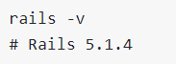

Si la instalación fue realizada con éxito, Rails está listo para ser utilizado.

**3.4 Instalación Linux:**

Dado que Rails viene con tantas dependencias, vamos a necesitar instalar un runtime de Javascript como NodeJS. Esto le permite usar Coffeescript y Asset Pipeline en Rails, que combina y minimiza el código javascript para proporcionar un entorno de producción más rápido.

Para instalar NodeJS, vamos a agregarlo usando el repositorio oficial:

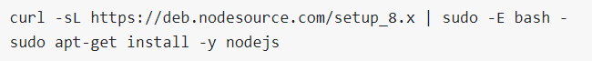

Luego instalamos Rails:



Si está utilizando rbenv, deberá ejecutar el siguiente comando para que los rieles sean ejecutables:



Ahora que ha instalado Rails, puede ejecutar el comando rails -v para asegurarse de tener todo instalado correctamente:



**4. INSTALACIÓN DE POSTGRESQL**

En este proyecto se usó la versión PostgreSQL 9.5.2 para instalarla es necesario seguir los siguientes pasos:

**4.1 Sistema Operativo diferente**

1. Nos dirigimos a la página oficial de PostgreSQL
2. Vamos a la pestaña de descargas y bajamos hasta la opción que diga nuestro sistema operativo.
3. Seleccionamos la arquitectura de nuestro computador y le damos descargar.
4. Vamos a la carpeta de descargas, buscamos el archivo y le damos clic derecho y ejecutar como administrador.
5. El proceso de instalación es muy básico y corto esperamos a que se descargue visual C++
6. Se despliega una ventana con la dirección donde se va a guardar el programa y dejamos los valores por defecto dando siguiente hasta que empiece la instalación.
7. Quitamos la pestaña que nos sale en la pantalla y le damos clic en terminar
8. Aun no reiniciamos, pero nos vamos para el buscador de nuestro sistema operativo y buscamos PGadmin
9. Aparece una ventana donde se debe escribir la contraseña de la base de datos; se recomienda escribir contraseñas fáciles porque se requieren para poder acceder a la conexión con el servidor.
10. Después de realizar los pasos anteriores se pueden crear bases de datos dando clic sobre la conexión, ingresamos la contraseña del paso anterior, seleccionamos data bases y digitamos la información de la bd.

**4.2 Windows:**

Vaya a la sección de descarga de PostgreSQL en Windows y descargue el archivo zip.

<https://www.postgresql.org/download/windows/>

Descomprima el archivo en la raíz de su unidad C: (o cualquier otra si lo desea). Se creará el nuevo directorio pgsql y todos los archivos se extraerán allí. Lo primero que tenemos que hacer es inicializar la instancia del servidor. Esto creará todos los archivos necesarios para el servidor PostgreSQL. Vaya al subdirectorio bin dentro del directorio pgsql y ejecute el comando initdb y pase el directorio donde se almacenarán los archivos de datos. La salida debe ser similar a la que se muestra a continuación:

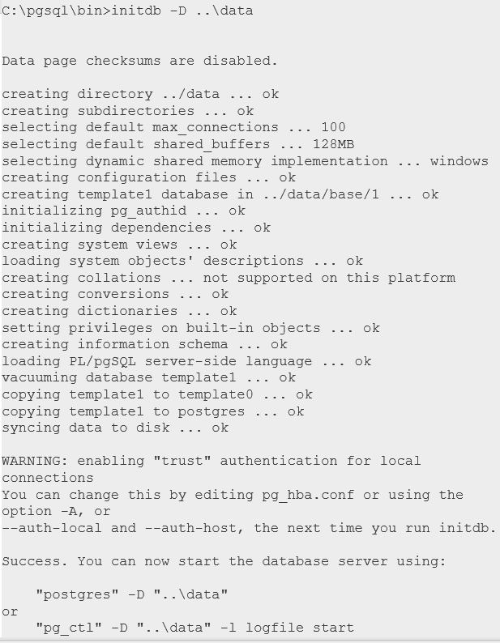

Como la salida del comando initdb nos muestra el comando para iniciar el servidor de la base de datos:



Ahora, para poder usar el servidor de PostgreSQL todavía falta la extensión de gema necesaria para conectarse. Antes de configurar nuestra aplicación Rails para utilizar una nueva base de datos, debemos instalarla. Agregue una nueva línea al archivo Gemfile.



Luego ejecutamos bundle install.



Finalmente tenemos que configurar la aplicación Rails para usar una nueva base de datos. Para eso, use postgresql para el nombre del adaptador en database.yml y también debe cambiar el nombre de usuario por el nombre de la cuenta de Windows o el usuario bajo la cual se encuentra nuestra base de datos PostgreSQL.

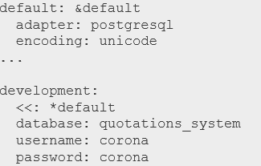

Esto finaliza nuestra instalación del motor de base de datos postgreSQL.

**4.3 Linux:**

Primero actualice la distribución:



Luego instale PostgreSQL y sus bibliotecas de desarrollo:



PostgreSQL ahora está instalado, pero debe crear un nuevo usuario de base de datos, que su aplicación Rails usará.

Cree un nuevo superusuario PostgreSQL. En nuestro caso se llamará corona. Ejecute el siguiente comando:



Si desea establecer una contraseña para el usuario de la base de datos, ingrese la consola de PostgreSQL con este comando:



La consola PostgreSQL se indica mediante el indicador postgres = #. Ingrese este comando para establecer la contraseña para el usuario de la base de datos que creó:



Ingrese la contraseña que desea y confírmela.

Con esto ya estamos listo para usar PostgreSQL en Linux.

**5. INSTALACIÓN DEL SOFTWARE CORONA**

Se hace entrega de un cd con el software Corona, inserciones a la bd y pruebas descargamos todos estos elementos en una carpeta en el escritorio para tenerlos a la mano.

1. Copiamos el archivo llamado SistemaCotización en la carpeta C:\Ruby24-x64
2. Abrimos la línea de comando escribiendo en el buscador CMD
3. Nos devolvemos al directorio raíz dando cd..
4. Damos cd Ruby24-x64
5. Estamos en C:\Ruby24-x64
6. Damos cd SistemaCotización y nos encontramos ubicados en C:\Ruby24-x64\SistemaCotización
7. Escribimos el comando Rails db:create
8. Escribimos el comando Rails db:migrate
9. Escribimos en el buscador de Windows PGadmin y abrimos PostgreSQL vamos a los archivos que copiamos en el escritorio provenientes del cd y abrimos el archivo llamado scriptInserciones.sql copiamos y pegamos todo el texto que contiene y vamos de nuevo a PostgreSQL seleccionamos la bd quoatations_system, subimos hasta la herramienta con este icono damos clic y pegamos todo el texto, damos clic en el icono de play.



1. Volvemos a la consola y ejecutamos el comando Rails server y esperamos a que el servidor inicie.
2. Una vez iniciado el servidor vamos a el buscador y escribimos localhost: 3000 y esperamos a que cargue la página y ya queda lista para usarse.